**ANEXO XVII**

**TUTORIAL PLATAFORMA GOOGLE MEET**

O Google Meet é uma ferramenta do Google que permite a realização de chamadas de vídeo por meio do computador (Web) ou do celular (Android, iOS).

**INSTRUÇÕES PARA ACESSO AO GOOGLE MEET**

1. **Google Meet pelo computador**

Para acessar o link pelo computador, você deve utilizar um navegador de internet. Recomenda-se a utilização do navegador Google Chrome para evitar problemas na utilização da ferramenta.

Digite no navegador o link fornecido para acesso a sala da videoconferência. Uma guia no navegador será aberta:

No lado direito da tela, onde aparece a identificação da reunião, clique em “Participar agora”:

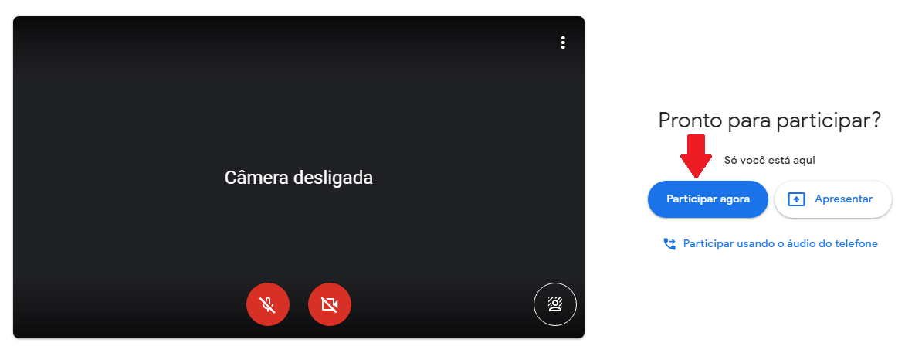

O navegador pode solicitar autorização para uso de câmera e microfone. Clique em “permitir” para habilitá- los:

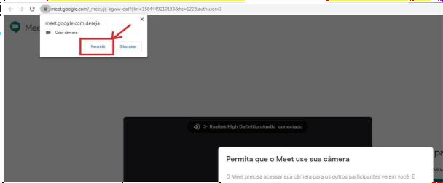

1. **Google Meet pelo Celular (Android)**

Instale o aplicativo Google Hangouts Meet, a partir da Play Store.



Abra o aplicativo e clique na opção “Código da Reunião”:

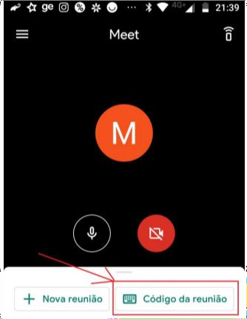

Digite o código da reunião. O código é formado por letras e vem após o endereço meet.google.com/. Por exemplo, se o endereço fornecido for meet.google.com/hpq-mmbh-ngf, o código é: hpq-mmbh-ngf:

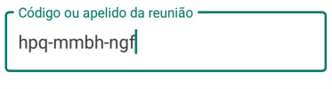

Clique no botão “Participar”:

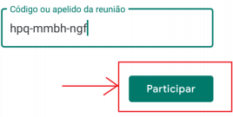

1. **Google Meet pelo Celular (iOS)**

Instale o aplicativo Google Hangouts Meet, a partir da App Store.



O acesso a sala virtual pode se dar de duas formas. Uma delas (opção 1) clicando sobre o link contido no Edital Complementar. Outra forma (opção 2) é entrar diretamente no app Google Meet no seu dispositivo móvel.

Opção 1: clique no link para acesso à sala contido no Edital:

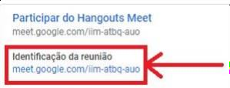

Você será levado pelo o aplicativo, para a "antessala" da reunião.

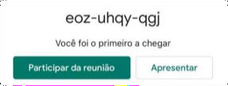

Opção 2: abra o app diretamente no dispositivo móvel e clique sobre “Código da reunião”:

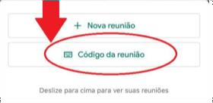

Digite o código da reunião (são as letras que aparecem no link disponibilizado, após a última barra / do endereço):

Clique em "Participar da reunião".

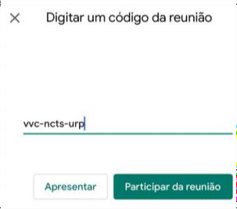

**INSTRUÇÕES APÓS O ACESSO À SALA**

1. **Ícones: microfone, câmara e encerrar chamada**

Observe o ícone da esquerda na imagem a seguir. Ele se refere ao microfone (áudio/som). Neste exemplo, ele está desabilitado, ou seja, você não será ouvido pelos participantes. Na sua vez de falar, toque sobre o ícone de microfone e ele será habilitado (sem a tarja vermelha).



O ícone do centro da tela encerra a chamada. Tocando sobre ele, você sairá da sala. Se você sair acidentalmente, surgirá a opção "Voltar a participar". Ou seja, é fácil retornar para a sala.

O ícone da direita, de câmera, habilita ou desabilita a sua imagem. Veja que, neste exemplo, a câmera está habilitada. Assim, todos os participantes veem a sua imagem.

Dica: o uso de fones de ouvido é útil para evitar "eco", em que o som que você escuta é captado de volta pelo seu microfone. Isso gera ruído para todos os participantes da reunião.

Dica: como hábito, mantenha SEMPRE o seu microfone desabilitado. É a maneira mais eficiente de evitar "eco". Habilite somente quando for solicitado pela banca.

1. **Configurar Resolução do Vídeo**

Para melhor visualização durante o procedimento de heteroidentificação é recomendado que você utilize sempre a melhor resolução de vídeo. Para alterar a resolução do vídeo, clique no ícone de três pontinhos na parte inferior da tela.

Em seguida, selecione “Configurações” e “Opções de vídeo”. A resolução padrão estará como 360p. O candidato deverá selecionar a opção de resolução 720p (HD).

